R E Q U E R I M E N T O Nº. 644

SESSÃO ORDINÁRIA DE 8/9/2020

Excelentíssimo Senhor Presidente Da Câmara Municipal:

REQUEREMOS, depois de cumpridas as formalidades regimentais, ouvido o Plenário, seja oficiado ao Excelentíssimo Prefeito, MÁRIO EDUARDO PARDINI AFFONSECA, solicitando, nos termos da Lei Orgânica do Município, e juntamente com a Secretaria competente, realizar melhorias na praça da Paróquia Santa Terezinha.

Tal solicitação se justifica pelo fato de que moradores próximos à supracitada praça, bem como munícipes que frequentam a paróquia reclamam do aspecto de abandono que desvaloriza referida área e que necessita de melhorias urgentes. Além disso, a Paróquia Santa Terezinha celebra seu aniversário de criação este mês e merece tais melhorias.

Referida situação pode ser constatada diante das fotos anexas.

Plenário “Ver. Laurindo Ezidoro Jaqueta”, 8 de setembro de 2020.

Vereadora Autora ALESSANDRA LUCCHESI
PSDB

ALO/mal

[Parte integrante do requerimento nº 644/2020]
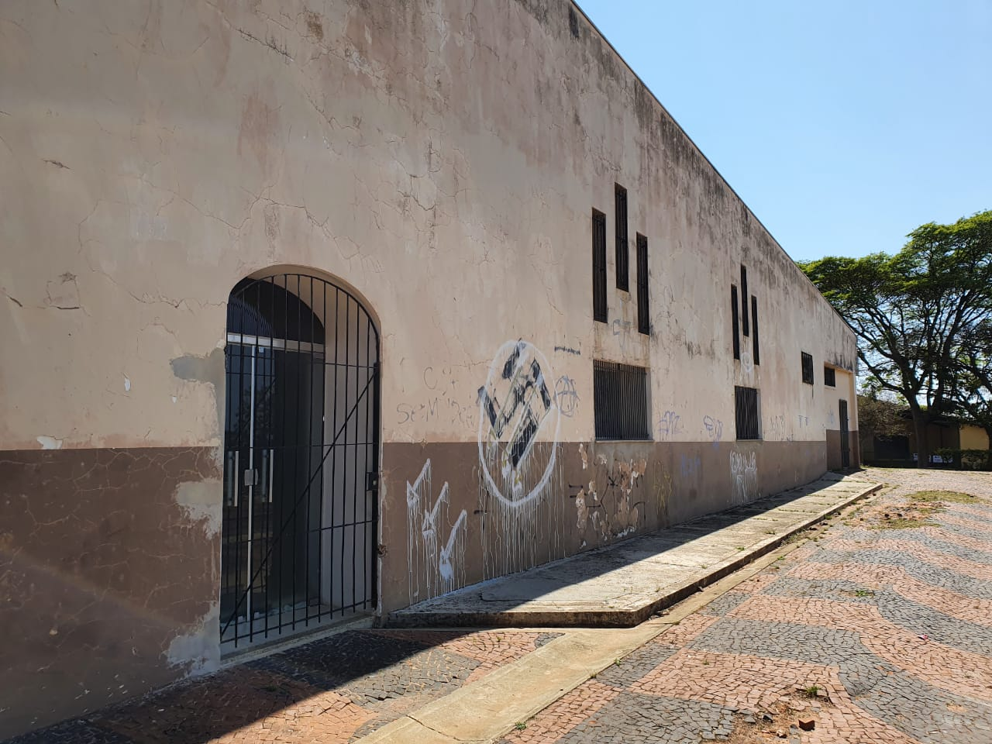

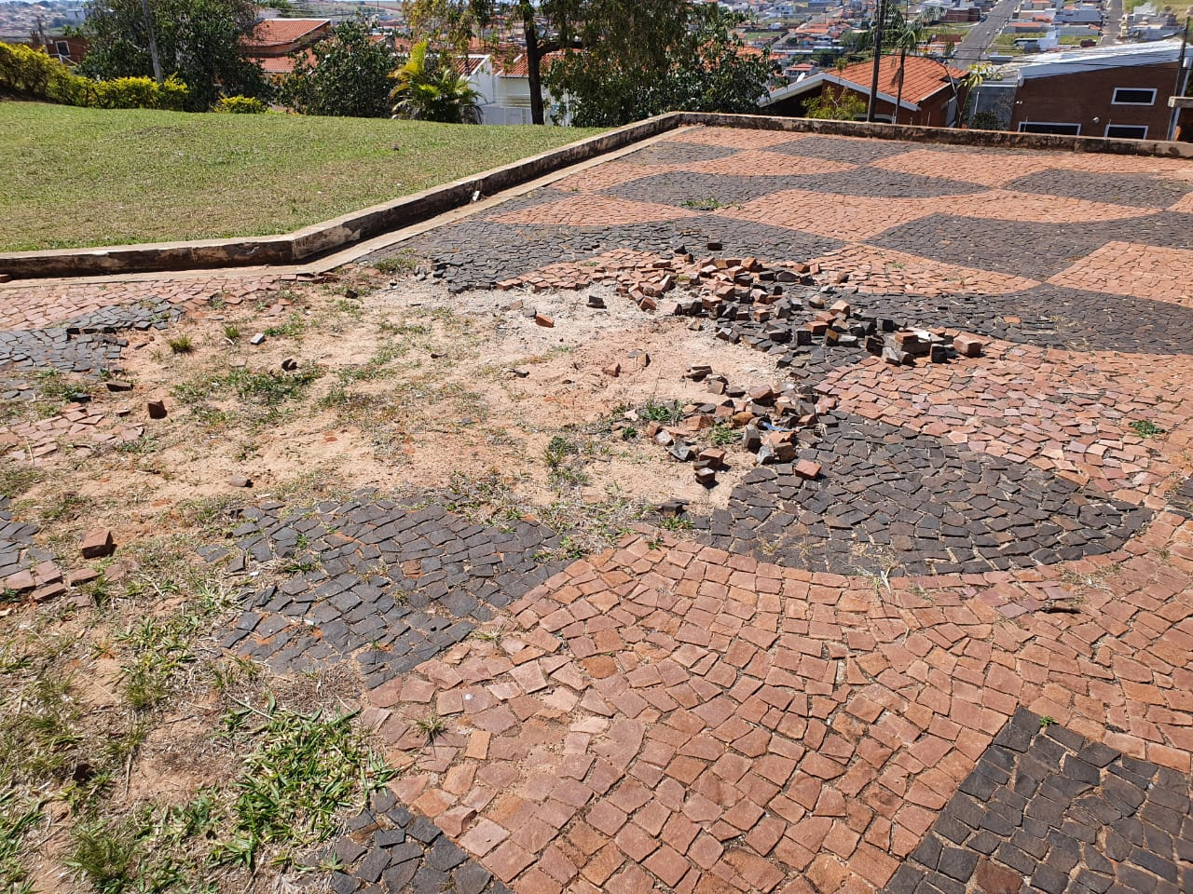

[Parte integrante do requerimento nº 644/2020]

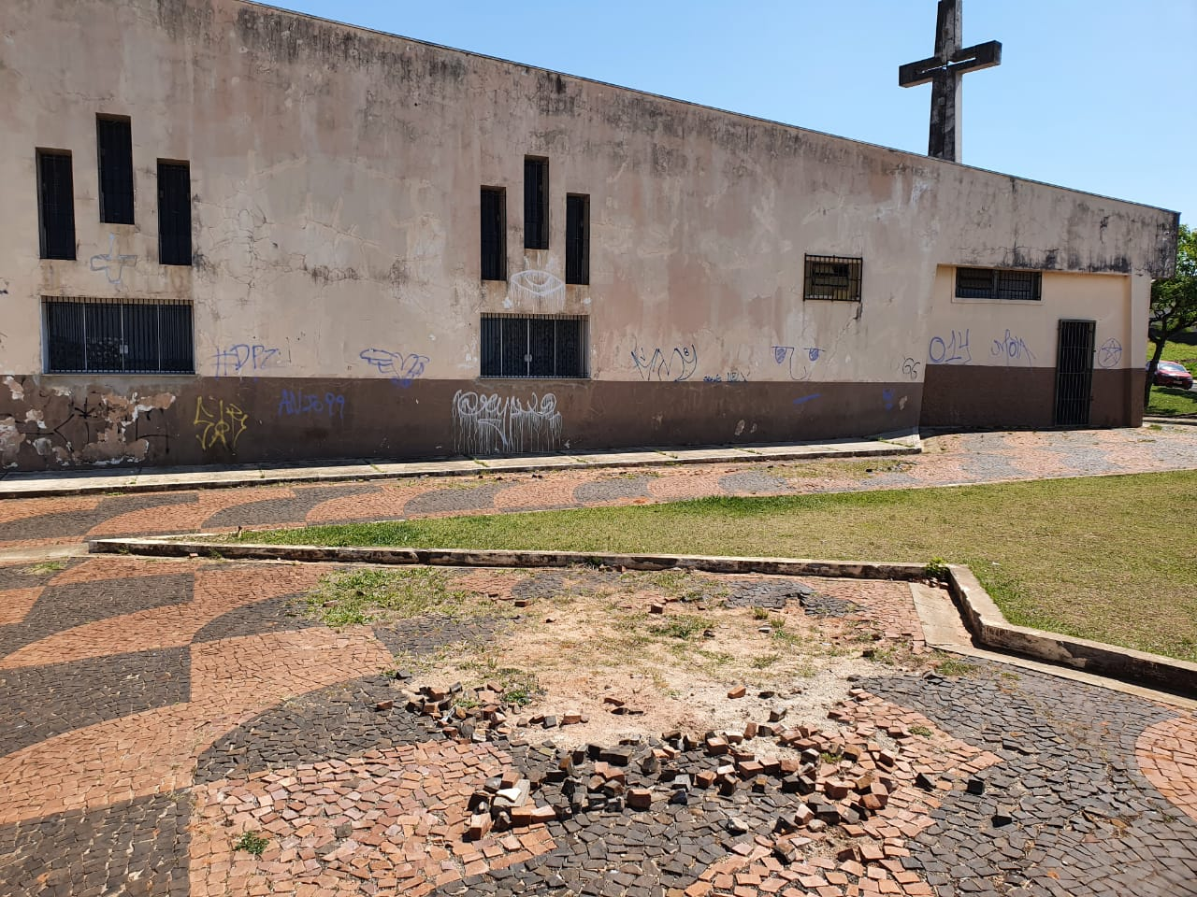

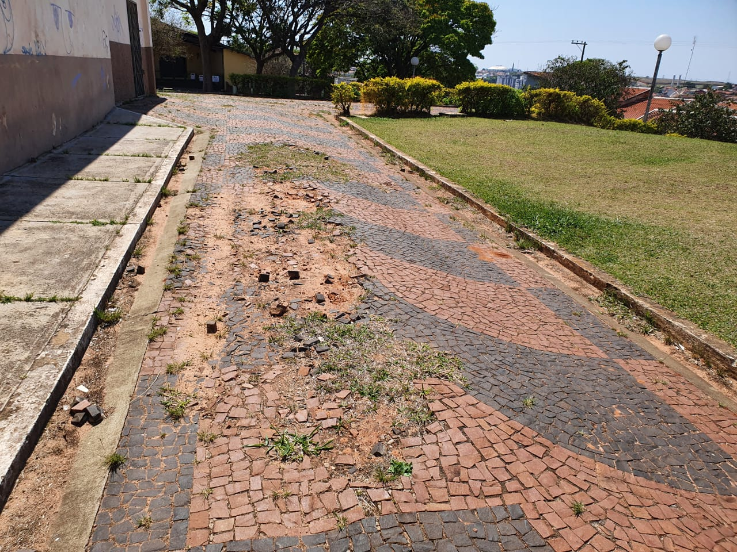

[Parte integrante do requerimento nº 644/2020]

